山西省文科综合（历史）
第Ⅰ卷 选择题（共30分）
一、选择题（在每小题的四个选项中，只有一项最符合题意，请选出并在答题卡上将该项涂黑。本大题共15个小题，每小题2分，共30分）
1. 考古发现是了解史前社会的主要证据。下面一组邮票反映的是河姆渡遗址发掘出的文物，它见证了我国河姆渡原始居民的生产生活状况。据此可以得出的结论有
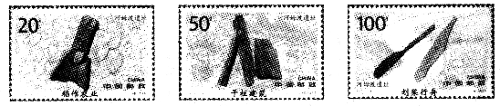
①他们种植的农作物是水稻 ②他们主要使用青铜农具 ③他们居住的是干栏式房屋
④他们已学会了制作舟船
A. ①②③ B. ②③④ C. ①②④ D. ①③④
2. 文学创作来源于社会生活。唐诗作为一个时代的主要文学表达形式，能从不同侧面反映出唐朝的社会风尚。下列诗句中反映唐朝盛世经济繁荣的是
A. 稻米流脂粟米白，公私仓廪俱丰实。（杜甫）
B. 春风得意马蹄疾，一日看尽长安花。（孟郊）
C. 小头鞋履窄衣裳，青黛点眉眉细长。（白居易）
D. 历览前贤国与家，成由勤俭败由奢。（李商隐）
3. 比较中学习并归纳共同点是历史学习的方法之一。下列关于隋朝和元朝相同之处的表述，正确的是
①都结束了政权并立局面，完成全国统一 ②都是少数民族入主中原后，建立的政权
③都修建了大运河，促进了南北经济交流 ④都进行了制度的创新，加强了中央集权
A. ①②③ B. ①③④ C. ②③④ D. ①②④
4. 山西是中国戏曲的摇篮。20世纪50年代，在山西发现了种类繁多、古朴精美的宋、辽、金戏曲文物，有戏台遗迹、戏剧壁画、出土珍品等。中华民族的艺术瑰宝——元杂剧也发源并成熟于山西，成为元曲的重要组成部分。明清时期还形成了具有地方特色的“四大梆子戏”，即北路梆子、晋剧、上党梆子、蒲剧。下列对这段材料的理解有误的是
A. 丰富的戏曲文物，说明了山西是中国戏曲的摇篮
B. 元杂剧作为元曲的组成部分，发源并成熟于山西
C. 具有地方特色的“四大梆子戏”形成于明清时期
D. 山西“四大梆子戏”是在元杂剧的基础上形成的[来源:学.科.网Z.X.X.K]
5. 史料记载：“（甲午战争后）随便走进中国哪一家农户，人们都可以看到，曾经是不可以缺少的纺车，都蒙上了尘土，被人遗忘了。一捆捆机器压的印度孟买棉纱似乎使人注意到手纺车已经不合时宜了。”这种现象反映的实质是
A. 自然经济逐渐解体 B. 手摇纺车效率低下
C. 印度棉纱质优价廉 D. 民族工业曲折艰难
6. 下表所列为中国历史上有关学校教育的一些史实，其中史实与结论搭配不正确的是
选项 | 史实 | 结论
A | 春秋末年孔子创办私学 | 打破了学在官府的局面
B | 汉武帝在长安兴办太学 | 促进了儒学教育的推广和发展
C | 1898年清政府创办京师大学堂 | 是中国近代最早创办的西式学堂
D | 1924年国共合作创办黄埔军校 | 为北伐战争的胜利进军奠定基础
7. 历史地图蕴含了丰富的历史信息。观察下面两幅战役地图，从中能提取到这两场战役的相同点有
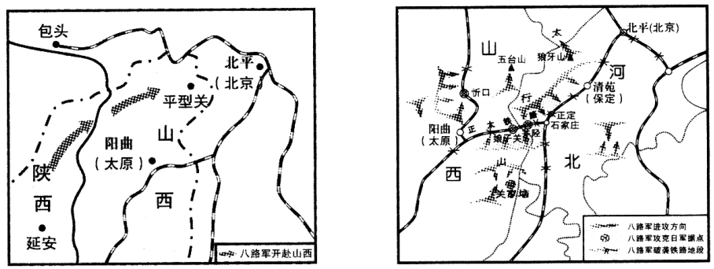
①都发生在国共十年对峙期间 ②都是彭德怀指挥领导的 ③都是八路军组织发起的 ④山西都是主要战场
A. ①② B. ②③ C. ②④ D. ③④
8. 重庆谈判中，中共的和平诚意和“和平、民主、团结”三大建国口号，赢得了全国民众的认可。解放区“耕者有其田”的土地政策，让农民无偿获得了梦寐以求的土地，使共产党赢得了农民的衷心拥护。这段话主要揭示了人民解放战争的
A. 发生背景 B. 发展历程 C. 胜利原因 D. 历史意义
9. 1958年，中共中央提出“工业以钢为纲”，号召一切部门都要为钢铁生产“停车让路”，支援大炼钢铁。为了炼钢，人们砸铁锅，收废铁，甚至拆下钢窗铁门作原料。这一现象反映的是
A. 三大改造的基本完成 B. 第一个五年计划的实施
C. “大跃进”运动的开展 D. 人民公社化运动的进行
10. 周恩来在会见美国总统尼克松时说：“由于大家都知道的原因，两国人民之间的来往中断了二十多年。现在经过中美双方的努力，友好往来的大门终于打开了。”这里“友好往来的大门终于打开”的原因有
①中国国际地位的提高 ②中苏两国关系的破裂 ③中美两国共同的需求 ④和平共处五项原则的提出
A. ①②③ B. ①②④ C. ①③④ D. ②③④
11. 下面是古代罗马发展演变的线索示意图，其中③处应填写的是
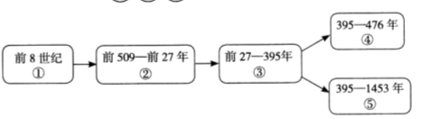
A. 罗马共和国 B. 罗马帝国
C. 西罗马帝国 D. 拜占庭帝国
12. 某历史研究性学习小组以“文艺复兴不是复古而是创新”为话题进行讨论。下面是四位同学准备的发言卡片，你认为具有说服力的有
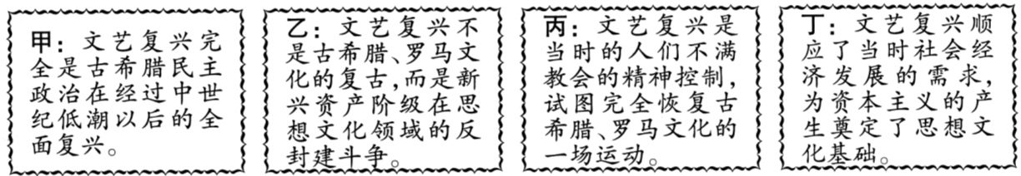
A. 甲和乙 B. 乙和丙 C. 甲和丁 D. 乙和丁
13. 下列关于中国洋务运动和日本明治维新共同点的叙述，不正确的是
A. 都是在内忧外患背景下进行的改革 B. 都在政治、经济、思想领域向西方学习
C. 都推动了本国资本主义经济的发展 D. 都创办了机器化大生产的近代工矿企业
14. 下面一组图片呈现的是德国小伙儿威廉的生活片断。为他的快乐生活提供了如此便利的直接原因是
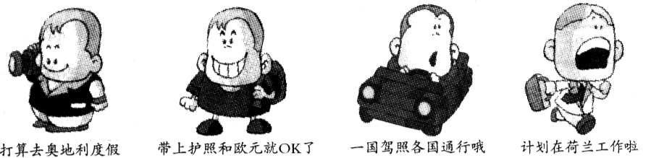
A. 联合国维护了世界的和平与发展 B. 欧洲联盟推动了欧洲经济一体化
C. 亚太经合组织促进了区域化合作 D. 世贸组织有利于成员国贸易自由化
15. “世界秩序之所以不同于旧秩序，就是因为它不是由超级大国主宰，而是有很多的权力中心，每一个都独立活动……美国是唯一的军事超级大国，但靠军事力量能解决的问题越来越少。”对材料所述观点的理解，正确的是
A. 冷战后美国一国主宰世界统治秩序 B. 亚非拉国家已成为多极化的一极
C. 冷战后世界格局朝多极化趋势发展 D. 世界多极化的格局已经完全形成

第Ⅱ卷 非选择题（共45分）
二、简答题（本大题含两小题，其中第16题4分，第17题6分，共10分）
16. 在人类社会发展的长河中，无数杰出人物以其思想和行动深刻影响着历史的发展进程。走近下列历史人物，回答相关问题。（4分）
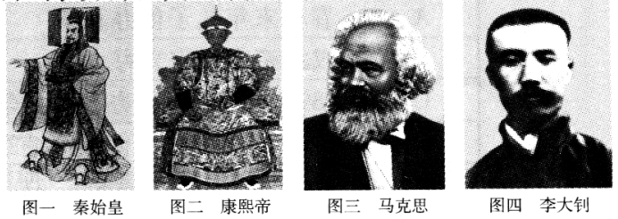
（1）分别列举图一和图二人物在巩固统一多民族国家方面做出的贡献。
（2）图三人物的贡献对图四人物产生了什么影响？（2分）
17. 不同国家和地区之间的经贸往来是人类文明交往中的一种重要方式。观察下列示意图，回答相关问题。（6分）
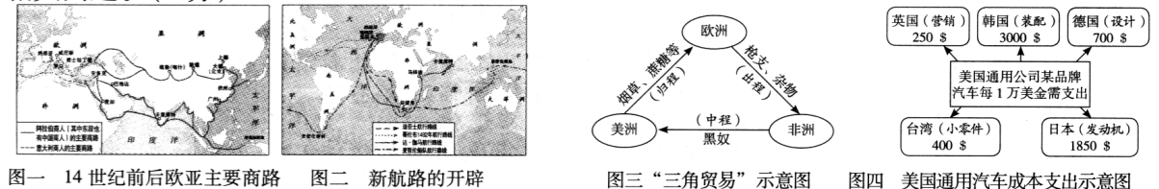
（1）图一到图二的世界贸易路线发生了怎样的变化？（2分）
（2）简述图二、图三反映的历史史实之间的联系。（2分）
（3）从图一到图四，反映出世界贸易怎样的发展特点？（2分）
- 材料解析题（本大题含两小题，每小题10分，共20分）
- 科学技术在推动人类文明发展的进程中起到了重要作用。阅读材料，结合所学知识，回答下列问题。（10分）
材料一 欧洲文艺复兴初期四种伟大发明的传入流播，对现代世界的形成，起着重要的作用。造纸术和印刷术替宗教改革开了先路，并使推广民众教育成为可能。火药的发明消除了封建制度，创立了国民军制。指南针的发明导致发现美洲，因而使全世界，而不再是欧洲成为历史的舞台。
——卡特《中国印刷术的发明和它的西传》
材料二 16~18世纪中西方科技成就简表
时间 | 中国 | 欧洲
16世纪[来源:学科网ZXXK] | 李时珍《本草纲目》 | 哥白尼提出“日心说”
17~18世纪 | 宋应星《天工开物》  徐光启《农政全书》 | 牛顿力学理论体系形成  瓦特完成蒸汽机的改进
材料三 19世纪欧洲对世界的支配不仅建立在欧洲工业革命和科学革命的基础上，也建立在欧洲政治革命的基础上……欧洲的霸权还以大殖民帝国的形式表现得很明显……随着权力史无前例的集中，欧亚大陆的一个半岛（西欧）已成为世界的中心。
——斯塔夫里阿诺斯《全球通史》
材料四 2015年李克强总理在政府工作报告中首次提出“互联网+”行动计划，推动互联网与传统行业相结合，充分发挥互联网的作用，如互联网+工业制造、互联网+商业……
- 根据材料一，指出四大发明中的任意一项对世界文明产生的影响。宋元时期科技发达的原因是什么？（3分）
- 根据材料二，对比16~18世纪中国与欧洲科技成就的不同特点。（2分）
- 根据材料三，结合史实，说明19世纪欧洲“已成为世界的中心”。（3分）[来源:学,科,网]
- 革命或改革是推动社会进步的两种重要方式。阅读材料，结合所学知识，回答下列问题。（10分）
材料一 在《独立宣言》的指引下，大陆军赢得了独立战争的胜利。1787年制宪会议制定了一部资产阶级共和国宪法，宪法规定美利坚合众国的立法权属于国会，行政权属于总统，司法权属于最高法院。
1804年拿破仑建立了法兰西第一帝国，他颁布的《拿破仑法典》成为帝国的一座丰碑。
材料二 辛亥革命大事记
1911年10月10日 武昌起义成功之后，十几个省宣布脱离清政府独立
1912年1月1日 孙中山在南京就任中华民国临时大总统
1912年2月12日 清朝宣统皇帝下诏，宣布退位
1912年3月 南京临时政府颁布《中华民国临时约法》
材料三 1992年初，邓小平南方讲话中指出：“计划经济不等于社会主义，资本主义也有计划”；“计划和市场都是经济手段”。1992年10月召开的中共十四大，确定了“我国经济体制改革的目标是建立社会主义市场经济体制”。
当前，我国提出建设“新丝绸之路经济带”和“21世纪海上丝绸之路”（即“一带一路”）战略，为中国改革开放的推进提供了新的契机。
- 根据材料一，分别概括美国《独立宣言》的理念和1787年宪法体现的原则，并简述拿破仑的历史贡献。（4分）
- 根据材料二，简述辛亥革命对推动中国近代社会进步的重要意义。（2分）
- 根据材料三，说明中国的经济体制改革发生了怎样的变化？（2分）
- “一带一路”战略为中国改革开放的推进提供了新的契机，谈谈你的看法。（2分）
- 探究题（本大题共15分）
- 历史学习的方法多种多样，为提升同学们的学科素养，张老师运用了不同的方法，设计了如下学案，请你完成相关学习任务。
任务一 【识别史料——寻找历史证据】（3分）
- 史料一般包括文献史料、实物史料、口述史料三大类，它是我们发现历史、解释历史的依据。请你判断下列史料所属的类别。（只填序号）
①金字塔 ②张学良回忆录音 ③司母戊鼎 ④《史记》 ⑤《中国共产党党史》
实物史料： ▲
文献史料： ▲
口述史料： ▲
任务二 【运用表格——归纳历史影响】（4分）
- 完成下表中①②处内容的填写。并归纳两个条约的共同影响。
条约  内容 | 《南京条约》 | 《马关条约》 | 共同影响
割地 | ① ▲ | 辽东半岛、台湾等 | ▲
赔款[来源:学科网ZXXK] | 2100万元[来源:Zxxk.Com] | 2亿两白银 | ▲
通商 | 广州、厦门、福州、宁波、上海 | 沙市、重庆、苏州、杭州 | ▲
其他特权 | 协定关税 | ② ▲ | ▲
任务三 【分析数据——解释历史现象】（4分）
- 解读下列数据，运用相关史实，简述“沙俄→苏俄→苏联”的经济发展历程。
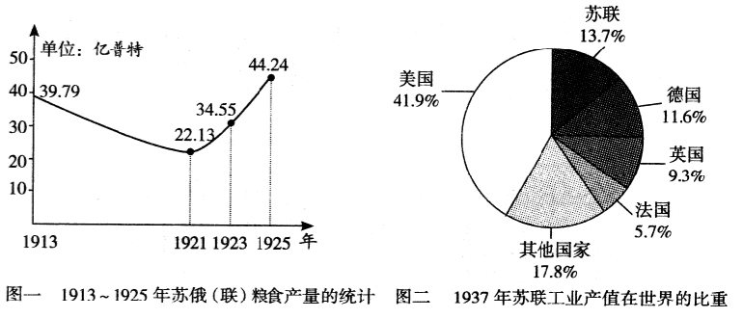
任务四 【构建联系——阐述历史过程】（4分）
- 请从下面关键词中任选一组，阐述它们之间的内在联系。
一组：1924~1929年经济繁荣 第二次工业革命 五四运动
凡尔赛—华盛顿体系 第一次世界大战
二组：1929~1933年经济大危机 罗斯福新政 七七事变
第二次世界大战 杜鲁门主义

